**REPUBLIC OF CAMEROON**

Peace-Work-Fatherland

**MINISTRY OF HIGHER EDUCUATION**

**\*\*\*\*\*\*\*\*\*\*\*\*\*\***

**RÉPUBLIQUE DU CAMEROUN**

Paix-Travail-Patrie

**MINISTÈRE DE L’ENSEIGNEMENT SUPÉRIEUR**

**\*\*\*\*\*\*\*\*\*\*\*\*\*\***



***Semper-Altissimo-Ascendere***

**EVALUATION DES NIVEAUX DE DOSE PATIENT AU TAP SCANNOGRAPHIQUE ADULTE ET STRATEGIE D’OPTIMISATION DANS LES UNITES DE TOMODENSITOMETRIES DE LA REGION DE L’OUEST CAMEROUN**

***INSTITUT SUPÉRIEUR DES SCIENCES DE LA SANTÉ (ISSS) (ISSS)***

Protocole de recherche rédigé en vue de l’obtention du Diplôme de Master en Radiologie et Imagerie Médicale

**Par :**

**DONGMO POUFONG Juvénal**

**Matricule :** 18B026

**CO-DIRECTEURS :**

**Docteur KOUAM FOUBI Brice**

**Monsieur TALLA FOGANG**

**DIRECTEUR :**

**Professeur SAMBA Odile**

***Année académique 2023-2024***

**INTRODUCTION**

La tomodensitométrie (TDM) ou scanner, est une technique d’Imagerie Médicale tomographique permettant d’obtenir des images en coupes du corps par absorption des rayons x par les tissus selon différents profils d’atténuation (1). Elle est connue comme la cause médicale la plus importante d'exposition humaine aux rayonnements ionisants en radiologie diagnostique. La tomodensitométrie ne représente que 5% des examens de radiologie, mais contribue à hauteur de 34% de l’expositions annuelle aux rayonnements ionisants chez l’homme (2). Depuis l’invention du scanner, de nombreuses améliorations technologiques se sont ajoutées ou substituées renforçant les performances de cet instrument de diagnostic ce qui justifie son recours de plus en plus grandissant en pratique clinique dans le monde et au Cameroun en particulier (3).

La tomodensitométrie (TDM) fourni aux cliniciens des informations diagnostiques inestimables pour un large éventail de condition médicales (4). Avec la recrudescence des pathologies tumorales, les indications tel que les bilans pré, post thérapeutique et le suivi des tumeurs ainsi que les pathologies infectieuses et inflammatoires amènent à faire de plus en plus recours au scanner thoraco abdominopelvien (TDM TAP) qui consiste à explorer l’intégralité du thorax, de l’abdomen, et du pelvis (5). Le scanner TAP demeure à ce jour l’examen le plus irradiant en radiologie diagnostique non interventionnelle aux vues de la multiplicité des acquisitions lors de la réalisation. Cette irradiation est d’autant plus importante par l’utilisation des scanners multi barrettes qui permettent l’acquisition simultanée de plusieurs coupes très fine (6,7).

La région de l’Ouest Cameroun possède en son territoire depuis quelques années plusieurs unités de tomodensitométrie fonctionnelles équipés de scanner multi barrette où sont réalisés des examens de TDM thoraco abdominopelvien. Cependant les données sur les niveaux de dose relevant de cet examen particulièrement irradiant demeurent absentes, ce qui rend pratiquement impossible a l’heure actuelle l’établissement d’un cadre règlementaire d’estimation et de contrôle de la dose patient pour cette procédure radiologique.

Les niveaux de référence diagnostiques (NRD) sont un outil essentiel servant de référence pour garantir que les doses de rayonnement en radiologie sont maintenues dans des limites acceptables sans toutefois compromettre l’efficacité du diagnostic (8). L’élaboration et la mise en œuvre de NRD sont des éléments essentiels d’une initiative plus vaste visant à améliorer la sécurité des patients en imagerie médicale, cela entrant dans le cadre de l’optimisation des doses, un principe fondamental en radioprotection (9).

Le but de cette étude est de proposer après évaluations des niveaux de dose au scanner thoraco-abdominopelvien adulte, des niveaux de référence diagnostique afin de faciliter la mise en œuvre du principe d'optimisation par les professionnels dans les unités de tomodensitométrie de la région de l’Ouest Cameroun.

**1- QUESTION DE RECHERCHE**

Quels sont les niveaux de dose en TDM Thoraco-abdominopelvien en scanner multi barrette dans les unités de tomodensitométrie de la région de l’Ouest ?

**2- OBJECTIFS DE RECHERCHE**

**2.1- Objectif général**

Evaluer les niveaux de dose reçu par les patients lors du scanner Thoraco-abdominopelvien dans les unités de tomodensitométrie de la région.

**2 .2- Objectifs spécifiques**

* Relever les indicateurs de dose et les paramètres d’exposition au scanner thoraco abdominopelvien
* Déterminer les Niveaux de Références Diagnostiques (NRD) au TDM Thoraco-abdominopelvien dans les unités de tomodensitométrie et de la région.
* Comparer les NRD déterminés dans la région aux NRD internationaux connus.
* En déduire une stratégies d’optimisations en proposant des niveaux de référence diagnostique au scanner TAP dans la Région.



**3- REVUE DE LA LITTERATURE**

**3.1- SCANNER HELICOÏDAL MULTI BARRETTES ET SES PARTICULARITES**

**3.1.1- Rappel sur le principe du scanner**

La scannographie dite tomodensitométrie (TDM), tomographie axiale calculée par  
ordinateur (Computed Tomography CT en anglais), CT-scan ou simplement scanner, est une technique d’Imagerie Médicale tomographique permettant d’obtenir des images en coupes du corps par absorption des rayons x par les tissus selon différents profils d’atténuation [1].

Le scanner est une méthode de diagnostic radiologique tomographique permettant d’obtenir des coupes transversales reconstruite à partir de la mesure de coefficients d’atténuations des faisceaux de rayon x dans le volume étudier. Le principe de la TDM est comparable à celui de la radiographie avec l’absorption des rayons x par les tissus suivant les différentes densités radiologiques (10). Cependant contrairement à la radiographie qui effectue une incidence unique, la tomographie utilise une multitude d’incidences afin, et grâce aux processus de reconstruction, d’obtenir la valeur du coefficient d’absorption des volumes élémentaires (voxels) du volume acquis. Ainsi le volume tridimensionnel, représentent des coefficients d’absorption, peut être reconstruit à partir des projections multiples (MPR) (10). Il est donc possible de représenter les différents organes à partir du contraste induit par les différences de coefficients d’absorption (11).

**3.1.2- De la création du signal a la production de l’image**

Chaque pixel traduit donc par son intensité lumineuse relative l’absorption spécifique du voxel correspondant. L’objet étudié est analysé par tranches successives. La décomposition matricielle de cette tranche réalise des voxels ayant le pixel pour base et l’épaisseur de la tranche comme hauteur.

A chacun des voxels correspond un coefficient d’absorption moyen. L’image matricielle de cette tranche devient plus précise lorsque les dimensions des pixels diminuent.

Chaque élément de la matrice est soumis à un nombre élevé d’expositions selon des directions différentes du rayonnement. A chacune de ces directions correspond une mesure de l’atténuation. L’accumulation de ces nombreuses mesures permet à un ordinateur, grâce à un algorithme, de déterminer la valeur du coefficient d’absorption propre de chaque voxel. Ces algorithmes deviennent de plus en plus rapides et puissants.

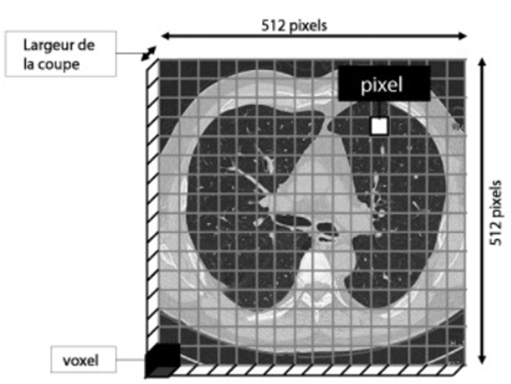

**3.1.3- Visualisation de l’image**

A partir des données numériques la visualisation de la tranche de l’objet étudié est obtenue après une nouvelle conversion digitale analogique qui permet de faire correspondre à une valeur numérique donnée un niveau de gris sur un écran d’ordinateur. Le nombre de niveau de gris représentables est limité. Quant à l’œil humain il n’est capable de différencier que 16 niveaux de gris.

Les coefficients d’absorption linéaire calculés par l’ordinateur, mal commodes à utiliser en pratique, sont convertis en unités Hounsfield (UH) selon une échelle de 2000 niveaux s’étendant de -1000 à +1000.

Dans l’échelle de Hounsfield, la densité de l’eau a été fixée arbitrairement à 0. Les densités des structures plus absorbantes sont positives et les densités de toutes les structures moins absorbantes que l’eau sont négatives.

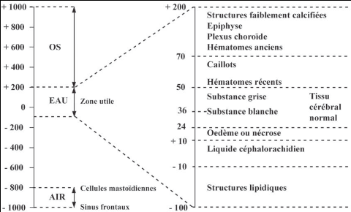

**3.1.4- Les reconstructions multi planaires**

Les reconstructions se font dans tous les plans de l’espace, frontal (appelé aussi coronal), sagittal, oblique ou en double obliquité enfin en mode curviligne (il s’agit de suivre une structure de trajet sinueux et de la reconstruire dans un seul plan, comme si elle était étalée à plat. Ce type de reconstruction est particulièrement important pour l’étude des vaisseaux).

Les reconstructions volumiques, surfaciques avec possibilité de tourner en temps réel autour de l’objet sélectionné. Il est possible de rendre les objets transparents pour voir à l’intérieur.

**3.1.5- Scanner multi barrettes et ses particularités**

Le scanner hélicoïdal est basé sur le principe du scanner de troisième génération (Schéma 1a). Il marque la fin des scanners incrémentaux puisque la table a un mouvement continu durant l’acquisition.

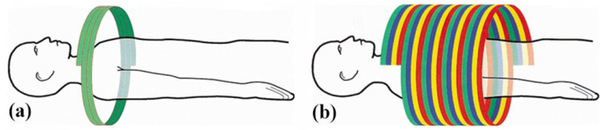

**Schéma 1** : a) scanner hélicoïdal mono-barrette. b) scanner hélicoïdal multi-coupes ou scanner volumique. Avec le scanner volumique, plusieurs coupes sont réalisées en une seule rotation.

Le tube à RX est solidaire d’un système de détection constitué d’une rangée (ou barrette) de détecteurs disposés en arc de cercle. Les scanners multi barrettes sont équipés de plusieurs rangés de détecteurs (barrettes de détecteurs). En effet n barrettes de détecteurs correspondent à n coupes qui sont réalisés simultanément lors d’une rotation du tube [6]. Chaque rangée comporte entre 600 et 900 capteurs à rayons X et permet d’acquérir une coupe transversale de la région scannée. Une CT 16 barrettes peut donc réaliser 16 coupes en une seule révolution des émetteurs/récepteurs, un CT 64 barrettes 64 coupes, et ainsi de suite [6].

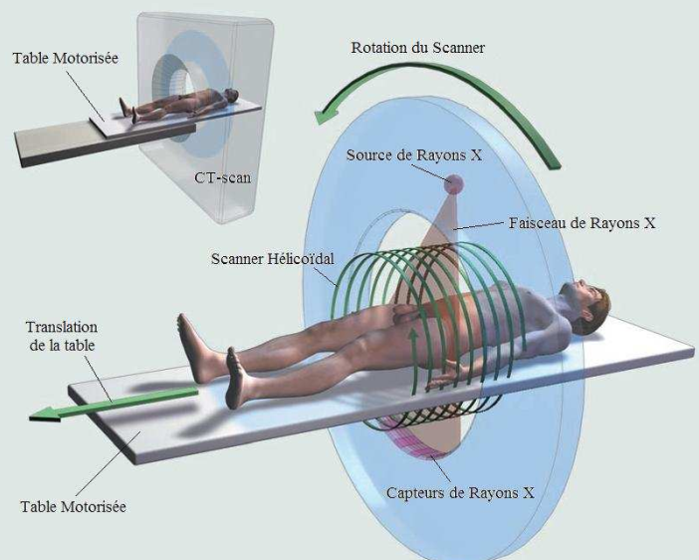

**Schéma 2** : Récapitulation des principales caractéristiques du mode de fonctionnement des CT-scan.

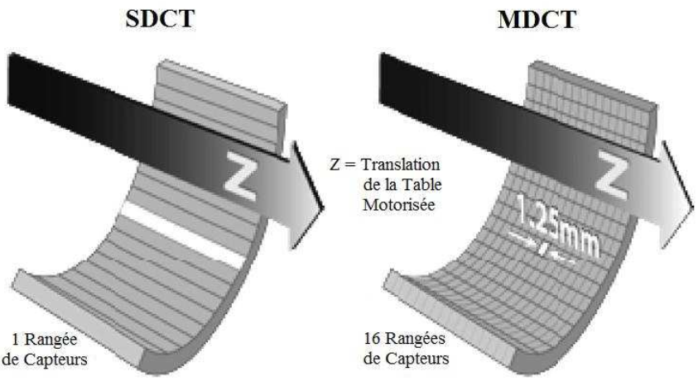

**Schéma 3 :** Schématisation du nombre de rangées de capteurs à rayons X  
présents sur les CT mono-barrette (SDCT) et multi-barrettes (MDCT). (12)

Le scanner multi barrettes (MDCT) est plus irradiant. En effet Plusieurs auteurs soutiennent que les CT multi-barrettes émettent des doses d’irradiation plus importantes que celles délivrées par les CT mono-barrette (SDCT). Par exemple, Frush et Applegate en 2004 affirment que l’utilisation de CT 16 barrettes résulte en une irradiation 69% plus élevée que celle émise par les CT mono barrette [13]. L’HHFG en 2006 mentionne quant à lui une augmentation de l’ordre de 13%, 36%, 29%, et 22% entre MDCT et SDCT pour les examens de la tête, de thorax, de l’abdomen, et du pelvis respectivement [14]. Enfin, l’ICRP en 2007 fait état d’une élévation de 30% pour la tête et de 150% pour le corps, et ce en comparant les scanner multi barrettes avec les scanners mono barrette (SDCT) les plus récents [6]. Ainsi, bien que les chiffres diffèrent d’une étude à une autre, tous les auteurs convergents vers la même conclusion, à savoir que les scanners multi -barrettes sont plus irradiants que leurs prédécesseurs mono-barrette. Les communautés scientifiques et médicales s’accordent sur le fait que les CT multi-barrettes sont plus irradiants que leurs homologues mono-barrettes.

Cependant, nombreux sont ceux qui défendent les résolutions spatiale et temporelles accrues, ainsi que l’amélioration des diagnostics [15 ; 16]. La résolution spatiale réfère à l’épaisseur des coupes. Plus les coupes sont fines, plus la résolution est grande et plus les détails de l’anatomie interne sont accessibles. La résolution temporelle fait quant à elle référence au temps d’acquisition, lequel diminue comme le nombre de barrettes augmente. Cet aspect est d’une importance considérable dans les examens du thorax et de l’abdomen où les patients sont contraints de retenir leur respiration.

**3.2- NRD NIVEAUX DE RÉFÉRENCE DIAGNOSTIQUES**

Dans le domaine des expositions aux rayonnements ionisants, les trois principes de radioprotection sont la limitation des doses, l’optimisation et la justification. Le principe de limitation ne s’applique pas aux patients. Aussi, les principes de justification et d’optimisation doivent être appliqués avec d’autant plus de rigueur.

Afin de faciliter la mise en œuvre du principe d'optimisation par les professionnels de l’imagerie pour l’usage des rayonnements ionisants sur leurs patients, le concept de niveau de référence diagnostique (NRD) a été développé au niveau international. La Commission Internationale de Protection Radiologique (CIPR) a employé le terme de NRD (DRL en anglais) pour la première fois dans sa publication 73 en 1996. La publication 135 datant de 2017 est entièrement consacrée aux NRD.

Les niveaux de référence diagnostique (NRD) sont des valeurs de dose de rayonnement spécifiques établies pour différents types d'examens radiologiques afin de garantir une qualité d'image diagnostique adéquate tout en limitant l'exposition aux rayonnements ionisants (8).

Les niveaux de référence diagnostiques constituent un outil pour l'optimisation. Ils ne doivent pas être assimilés à des « limites de dose » ou à des « doses optimales ». En pratique, ces niveaux sont établis pour des examens standards et des patients types. Les NRD sont des indicateurs dosimétriques de la qualité des pratiques destinés à identifier les examens sur lesquels doivent porter prioritairement les efforts d’optimisation. Ils ne devraient pas être dépassés sans justification pour des procédures courantes (9).

La décision de l’Autorité de sûreté nucléaire (ASN) n° 2019-DC-0667 du 18 avril 2019 demande aux responsables des services de radiologie et de médecine nucléaire de procéder (ou de faire procéder) à des évaluations dosimétriques périodiques et d’en transmettre les résultats à l'IRSN. Les données recueillies par l'IRSN sont analysées, en vue de la mise à jour des NRD (17).

Dans le diagnostic médical, les niveaux de référence diagnostiques (NRD) permettent de reconnaître les situations dans lesquelles la charge du rayonnement se situe au-delà de la pratique courante d’examen pour le patient. Le concept des NRD est reconnu au niveau international comme un moyen important d’optimiser la dose reçue par le patient.

Dans le cas des examens courants, les valeurs de référence nationales sont définies de façon empirique et se fondent sur la distribution de grandeurs dosimétriques faciles à mesurer et ayant un rapport direct avec la dose à laquelle est soumis le patient, ce qui permet d’obtenir une gestion efficace de la dose. En général, le NRD est déduit du 75e percentile de la distribution de la dose pour les patients standards. En d’autres termes, 75 % de toutes les grandeurs dosimétriques des protocoles CT utilisés dans les instituts de radiologie se situent en-deçà du NRD. Si celui-ci est régulièrement dépassé, cette dose élevée doit être justifiée ou réduite par le biais de mesures d’optimisation appropriées. En ce sens, les NRD ne constituent pas des valeurs limites, mais définissent une grandeur de référence pour l’utilisateur, lui permettant de maintenir l’exposition des patients aux radiations à un niveau « aussi bas qu’il est raisonnablement possible d’atteindre » (principe ALARA, as low as reasonably achievable), tout en tenant compte des impératifs médicaux. (18)

**3.2.1- Rôle des NRD dans l'optimisation des doses :**

* **Standardisation** : Les NRD permettent de standardiser les pratiques en radiologie en fournissant des directives claires sur les doses de rayonnement appropriées pour chaque type d'examen, en fonction de la région anatomique et de la technique d'imagerie utilisée.
* **Réduction des variations** : En établissant des valeurs de référence, les NRD aident à réduire les variations des doses de rayonnement entre les différents centres d'imagerie, assurant ainsi une approche plus cohérente et uniforme.
* **Surveillance et comparaison** : Les NRD permettent de surveiller et de comparer les doses de rayonnement délivrées aux patients lors d'examens radiologiques, facilitant ainsi l'identification des pratiques excessives et la mise en place de mesures correctives.
* **Optimisation des doses** : En utilisant les NRD comme guide, les professionnels de la santé peuvent ajuster les paramètres d'exposition pour obtenir des images de qualité diagnostique tout en minimisant l'exposition aux rayonnements, contribuant ainsi à une pratique radiologique plus sûre et plus efficace.

**3.2.2- Indice de dose scanographique (IDSV ou CTDIvol) et Produit dose x longueur (PDL)**

En scanographie, les NRD sont définis par des valeurs de l’Index de Dose Scanographique IDSV ou CTDIvol en anglais pour Computed Tomography Dose Index et de le Produit Dose Longueur PDL par acquisition. (19)

**3.2.2.1- Indice de dose scanographique (IDSV ou CTDIvol)**

Le CTDIvol est une grandeur dosimétrique spécifique à la scanographie. Il caractérise la dose absorbée moyenne délivrée dans chaque coupe, en prenant en compte les coupes précédentes et suivantes. L’unité usuelle du CTDIvol est le milligray (mGy).

**3.2.2.2- Produit dose x longueur (PDL)**

Le produit dose x longueur (PDL) est une grandeur dosimétrique spécifique à la scanographie. Le PDL est égal au produit du CTDIvol par la longueur explorée. L’unité usuelle du PDL est le mGy.cm.

**3.3- LE SCANNER THORACO-ABDOMINOPELVIEN (TDM TAP)**

Le scanner thoraco-abdomino-pelvien (TAP) permet l’étude du thorax, de l’abdomen, du pelvis ainsi que le réseau vasculaire et le squelette des vertèbres thoraciques jusqu’au bassin. Cet examen est utilisé dans le cadre du diagnostic et du suivi de pathologies tumorales, infectieuses ou inflammatoires (5).

Il demeure à ce jour l’examen le plus irradiant en radiologie diagnostique non interventionnelle aux vues de la multiplicité des acquisitions lors de leur réalisation à savoir les phases sans et avec injection de produit de contraste (temps artériel, temps portal et parfois le temps tardif).

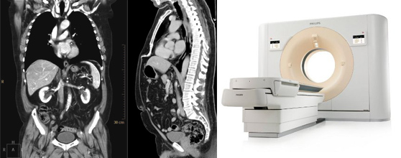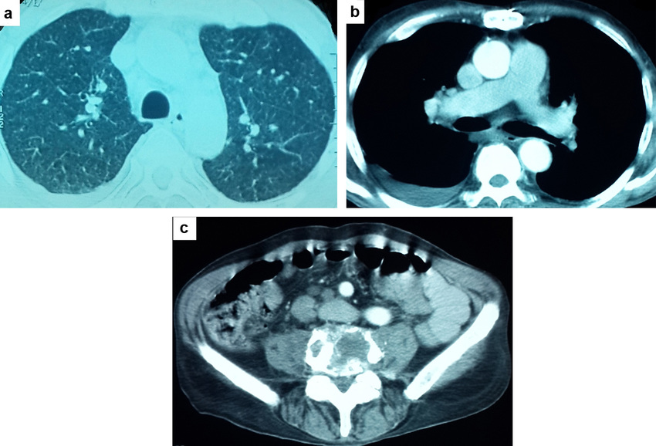

Le scanner TAP a montré son intérêt dans de nombreuses situations cliniques chez l’adulte. Plusieurs études permettent d’ailleurs de soutenir cette affirmation entre autre :

* Une étude britannique à propos des recommandations de la National Institute for Health and Care Excellence (NICE) concernant la recherche de cancers occultes à la suite d’un épisode de thrombose veineuse profonde sans cause évidente a été réalisée en 2016. Les recommandations NICE indiquent que pour un patient qui a une thrombose veineuse profonde sans facteur déclenchant sans signes ni symptômes de cancer lors de la première évaluation, la réalisation d’un scanner abdominopelvien complémentaire doit être réalisé pour exclure un cancer occulte. Cette étude a donc été réalisée pour évaluer la pertinence de ces recommandations. En Grande Bretagne, de 2011 à 2015 tous les scanners réalisés pour cette indication ont été étudiés. Il a été retrouvé que les scanners réalisés d’après les recommandations ne permettaient pas de diagnostiquer davantage de cancers occultes mais augmentaient le risque de trouver des incidentalomes. (20)

En 2017, une autre étude réalisée par Salma et al. portait sur l’intérêt du scanner TAP dans le dépistage des cancers occultes dans la maladie thromboembolique veineuse (MTEV) non provoquée. Elle s’est déroulée au CHU de Rouen dans le service de médecine interne, où entre 2005 et 2014, 977 patients ont été hospitalisés pour un épisode de MTEV. Les patients qui présentaient : une néoplasie connue (33,7%), un facteur favorisant (40%) ou n’ayant pas eu de scanner TAP (7,67%) ont été exclus de l’étude. Ainsi, 456 dossiers ont finalement été retenus dans l’analyse finale. L’âge moyen dans cette population était de 67,7±16,3ans. Un cancer a été diagnostiqué dans l’année qui a suivi l’épisode de MTEV chez 83 (18,3%) malades. Parmi ces patients, 35 (42,1%) avaient un examen clinique normal et pour 18 (21,6%) d’entre eux le bilan para clinique de première intention était également rassurant. Ainsi la stratégie dite limitée de dépistage était faussement normale pour 18 malades. Parmi ces patients, le scanner TAP a permis de trouver un cancer pour 16 (19,2%) d’entre eux soit 3,5% de cancer occulte sur l’ensemble de la population. (21)

Plusieurs études ont donc renseigné sur l’intérêt du scanner Thoraco-abdominopelvien, nous souhaitons nous intéresser dans notre étude aux niveaux de dose lors de la réalisation de cette procédure radiologique qui est l’un des examen scannographique les plus irradiants pour les raisons sus évoquées.

**4- METHODOLOGIE**

**4.1- Type d’étude**

Il s’agira d’une étude rétrospective analytique.

**4.2- Lieux d’étude**

L’étude se déroulera dans toutes (05) les unités de tomodensitométrie fonctionnels depuis Janvier 2023 à ce jour de la région de l’Ouest Cameroun. À savoir les unités de tomodensitométrie : du service d’Imagerie Médicale du Centre Hospitalier de Reference de Bafoussam (CHRB), du service d’Imagerie Médicale de l’Hôpital Régional de Bafoussam (HRB), du Centre de Radiologie et d’Imagerie Médicale de l’Ouest (CRIMO sarl), du CIRMI de Bafoussam et du Centre d’Analyse Médical Sankara de Foumban (CAMSA).

**4.3- Choix du lieu d’étude**

Les unités de tomodensitométrie des services d’Imagerie Médicale de la région de l’Ouest ont été choisir du fait des présences en leur sein des scanners multi Barrettes, ou se réalise des examens de TDM TAP d’une part et d’autre part à cause de l’absence des données dosimétrique de cet examen dans la région.

**4.4- Durée de l’étude**

Cette étude a débuté en Janvier 2024 et s’achèvera en Mai 2024. Les données seront collectées de façon rétrospective pour des examens réalisés sur la période allant de Janvier 2023 à Avril 2024.

**4.5- Population cible et matériel**

**4.5.1- Population cible**

La population cible sera constituée des patients reçus à l’unité de scannographie des cinq (05) services de tomodensitométrie de la région retenue pour un scanner thoraco-abdominopelvienne.

**4.5.2- Les critères de sélection**

* **Critères d’inclusion**

Seront inclus dans l’étude tous les patients reçus dans les services d’étude sur une période allant de janvier 2023 à Avril 2024 pour un scanner Thoraco Abdominopelvien.

* **Critères de non inclusion**

Ne seront pas inclus dans l’étude les patients reçus pour un scanner thoraco abdominopelvien hors de la période définie pour l’étude.

**4.5.3- Matériel**

Le principal outil de cette étude sera une fiche technique qui comportait les parties suivantes :

* Première partie : l’identification des patients qui permettra de décrire des paramètres sociodémographiques de l’étude ;
* Deuxième partie : les informations relatives au compte rendu dosimétrique le PDL (Produit Dose Longueur), et IDS (Index de Dose Scanographique)**.**
* Troisième partie ; les paramètres techniques d’acquisitions**:** le mode d’acquisition, les zones d’acquisition, la tension (Kv), la charge du tube (mAs), l’épaisseur de coupe, et le Pitch ou pas de l’hélice et le nombre d’acquisition par examen.

**4.6- Méthode**

**4.6.1- Echantillonnage**

Notre échantillonnage sera non probabiliste de type exhaustif, et la taille totale de l'échantillon sera déterminé à la fin de la collecte des données.

**4.6.2- Procédure de collecte de données**

Apres obtention d’une autorisation de recherche octroyé par l’Université des Montagnes, une autorisation de recherche sera sollicitée et obtenue auprès du Délégué régional de la santé publique de la région de l’Ouest. Ensuite une demande d’autorisation sera sollicitée aux directeurs des formations sanitaires auxquels appartiennent les unités de tomodensitométrie ciblés. La collecte des données s’effectuera en relevant les informations relatives au compte rendu dosimétrique de tous les patients reçus pour un scanner TAP contenu dans le PACS des différents services concernés.

**4.6.3- Analyse des données**

**4.6.3.1- Définitions des variables**

* **Les caractéristiques sociodémographiques**: le sexe, l’âge.
* **Les paramètres techniques d’acquisitions :** le mode d’acquisition, les zones d’acquisition, la tension (Kv), la charge du tube (mAs), l’épaisseur de coupe, et le Pitch ou pas de l’hélice et le nombre d’acquisition par examen.
* **Les grandeurs dosimétriques :** le PDL (Produit Dose Longueur), et IDS (Index de Dose Scanographique)

**4.6.3.2- Analyse statistique**

Les données collectées seront dépouillées, saisies et enregistrées dans un tableur Excel 2016 puis analysées à l’aide du même logiciel et du logiciel Statview 5.1. Les variables quantitatives seront décrites à l’aide de leur moyenne, minimum, maximum et écart type, puis présenté sous forme de tableau et les variables qualitatives seront présenté sous forme de figures et de tableau.

**4.6.4- Considérations éthiques**

* **Clairance éthique du protocole**

Une clairance éthique sera sollicitée auprès du Comité Institutionnel d’Ethique de l’Université des Montagnes après présentation et dépôt du protocole de recherche.

* **Autorisations administratives**

Des demandes d’autorisations de recherche seront sollicitées tout d’abord auprès du Délégué Régional de la Sante Publique de l’Ouest et à l’Institut Supérieur des Science de la Santé de l’Université des Montagnes. Après quoi des demandes d’autorisations de collecte seront sollicitées aux directeurs et promoteurs des différents établissements concernés.

**CHRONOGRAMME**

|  |  |  |  |  |  |  |
| --- | --- | --- | --- | --- | --- | --- |
| **Période** | **Février 2024** | **Mars 2024** | **Avril 2024** | **Mai 2024** | **Juin 2024** | **Juillet 2024** |
| **Rédaction protocole** |  |  |  |  |  |  |
| **Présentation protocole** |  |  |  |  |  |  |
| **Collecte des données** |  |  |  |  |  |  |
| **Mi-parcours** |  |  |  |  |  |  |
| **Pré soutenance** |  |  |  |  |  |  |
| **Présentation mémoire** |  |  |  |  |  |  |

**BUDGET**

|  |  |  |
| --- | --- | --- |
| Désignations des postes de dépense | Montant (F CFA) | Source de financement |
| Connexion internet | **20000** | **Moi même** |
| Matériels de secrétariats | **10000** |
| Différentes impressions | **70000** |
| Transport | **70000** |
| Crédit de communication | **10000** |
| Divers | **20000** |
| Total | **200000** |

**REFERENCES**

1. JP Laissy, F Countin, S Ripart, Somoilov. La scannographie : principes, applications. J Radiol 2001, 82 :541-5.
2. Moifo, B., Moulion Tapouh, J.R., Neossi Guena, M., Ndzana, Ndah, T., Samba, R.N. and Simo, A. Diagnostic Reference Levels of Adults CT-Scan Imaging in Cameroon: A Pilot Study of Four Commonest CT-Protocols in Five Radiology Departments. Open Journal of Medical Imaging, Mar 2017, 7 (1).
3. B Aubert. Les scanner de la première à la dernière génération. RBM 1999, 21(2), 118-121.
4. Alrehily F. Diagnostic reference levels of radiographic and CT examinations in Saudi arabia: a systematic review. Radiat Prot Dosimetry. 2022 Oct 16;198(19):1451-1461.
5. REDJAI Amir. Intérêt du scanner thoraco-abdomino-pelvien dans les syndromes inflammatoires inexpliqués du sujet âgé (thèse). Université de Bordeaux 2020, 26-28
6. ICRP : International Commission on Radiological Protection. Managing patient dose in multi detector computed tomography (MDCT). Ann ICRP 2007, vol 37(1), P.1-79.
7. DJ Brenner, E J Hall. Comuted Tomography an increassing source of radiation exposure. N Engl J Med Nov 2007, vol 357 n°22, P. 227-84.
8. M Aminou, Y Onana , L Boutche, M Mvondo , BB Kouam Foubi, D Oumarou, et al. Niveaux de Référence Diagnostiques de la Tomodensitométrie de la Tête au Centre Régional d’Imagerie Médicale de Garoua. Health Sciences and Disease, Fev 2024 vol 25 n°2, pp 24-28.
9. G K Korir, J S Wanbani, I K Korir, M A Tries, P K Boen. Diagnostic Reference Level Initiative for Computed Tomography Examinations in Kenya. Radiation Protection Dosimetry, Fev 2016, 168 (2), 242-252.
10. LW Goldman. Principe of CT technologie. J Nuce Med 2007, 35 ; 115-128.
11. Aubert B. Les scanners : principe technologique, et application. IRSM Paris Oct  
    2005.
12. Rossi L., Fischer P., Rohe T. and Wermes N. Pixel Detectors from Fundamentals to Applications. 2005. (Article en ligne : consulté le 1 Avril 2024) disponible sur <http://inspirehelp.net/literature/73904> .
13. D P Frush, K Applegate. Computed tomography and radiation: understanding the issues. J Am Coll Radiol 2004, vol 1(2), P. 1305-1310.
14. Kaddour Rami. Stratégie d’optimisation des protocoles en scanographie pédiatrique [Thèse de doctorat en génie informatique] Université de Loraine, 2 Aou 2017, P.
15. Francesco Macri. Optimisation des paramètres d’acquisition et de  
    reconstruction pour une réduction de dose en tomodensitométrie dans le bilan diagnostique de douleurs thoraciques aux urgences [Thèse de doctorat d’université, Biostatistique] ; université de Montpellier ; Nov 2016.
16. M Cohnen, L W Poll, C Puettmam, E Klaus, al. Effectives doses in standard protocols for multi-slice CT scanning. European Journal of Radiology 2003, vol 13, P 1148-1153.
17. Arrêté du 23 mai 2019 portant homologation de la décision n° 2019-DC-0667 de l'Autorité de sûreté nucléaire du 18 avril 2019 relative aux modalités d'évaluation des doses de rayonnements ionisants délivrées aux patients lors d'un acte de radiologie, de pratiques interventionnelles radioguidées ou de médecine nucléaire et à la mise à jour des niveaux de référence diagnostiques associés. (Article en ligne : consulté le 20 Mars 2024) disponible sur <https://www.legifrance.gouv.fr/loda/id/JORFTEXT000038529178>.
18. Office fédéral de la santé publique OFSP, Unité de direction Protection des consommateurs, Division Radioprotection. Niveaux de référence (NRD) diagnostiques en tomodensitométrie. OFSP, jan 2018, 1-4.
19. IRSN. Doses délivrées aux patients en scanographie Analyse des recueils de doses de 9 services de radiologie en France en 2012. IRSN Dec 2013, Rapport PRP-HOM N°2013-12.
20. Garwood, D.; Renton, B. J.; Joekes, E. Implementation of NICE Recommendations on Abdomino-Pelvic CT, Following Unprovoked Venous Thromboembolism, in a UK Teaching Hospital: No Additional Detection of Occult Malignancy and High Numbers of Incidental Findings. Acute Med. 2016, 15 (5), 25–29.
21. Salma, A.; Armengol, G.; Levesque, H.; Benhamou, Y.; Miranda, S. Intérêt du scanner thoraco-abdomino-pelvien dans le dépistage des cancers occultes au cours de la maladie thromboembolique veineuse non provoquée. Rev. Médecine Interne 2017, 38, A50.

**ANNEXES**